РЕШЕНИЕ № 1923/2019-КС
по делу № 023/06/56.1-3204/2019 о нарушении
законодательства о контрактной системе в сфере закупок товаров, работ, услуг для обеспечения государственных и муниципальных нужд

18 декабря 2019 года г. Краснодар

Комиссия Управления Федеральной антимонопольной службы по Краснодарскому краю по контролю в сфере закупок товаров, работ, услуг для обеспечения государственных и муниципальных нужд (далее – Комиссия) в составе:

рассмотрев жалобу ООО «Торосовская Усадьба» (далее – Заявитель) на действия ФГБОУ «ВДЦ «Орленок» при проведении конкурса с ограниченным участием в электронной форме: «Поставка молочной продукции» (извещение № 0318100047919000160) в части нарушения Федерального закона от 05.04.2013 № 44-ФЗ «О контрактной системе в сфере закупок товаров, работ, услуг для обеспечения государственных и муниципальных нужд» (далее - Закон о контрактной системе),

УСТАНОВИЛА:

В Управление Федеральной антимонопольной службы по Краснодарскому краю поступила жалоба Заявителя о нарушении Заказчиком Закона о контрактной системе.
Заявитель обжалует положения конкурсной документации, а именно: в разделе 10 конкурсной документации Заказчиком установлены критерии оценки заявок, нарушающие Закон о контрактной системе.
Заказчиком представлены извещение о проведении конкурса с ограниченным участием в электронной форме, документация о конкурсе с ограниченным участием в электронной форме, письменные пояснения по существу жалобы. Конкурсная документация составлена в соответствии Закона о контрактной системе.
Рассмотрев представленные материалы, Комиссия пришла к следующим выводам.
Заказчиком – ФГБОУ «ВДЦ «Орленок» проводился конкурс с ограниченным участием в электронной форме: «Поставка молочной продукции» (извещение № 0318100047919000160).
Начальная (максимальная) цена контракта – 15 710 330, 16 руб.
Согласно ч.3 ст.7 Закона о контрактной системе информация, предусмотренная настоящим Федеральным законом и размещенная в единой информационной системе, должна быть полной и достоверной.
Согласно ч.1 ст.56.1 Закона о контрактной системе под конкурсом с ограниченным участием в электронной форме понимается конкурс, при проведении которого информация о закупке сообщается заказчиком неограниченному кругу лиц путем размещения в единой информационной системе извещения о проведении такого конкурса и конкурсной документации, к участникам закупки предъявляются единые требования и дополнительные требования, победитель такого конкурса определяется из числа участников закупки, соответствующих предъявленным к участникам закупки единым требованиям и дополнительным требованиям.
Согласно п.3) ч.2 ст.56.1 Закона о контрактной системе Заказчик осуществляет закупки путем проведения конкурса с ограниченным участием в электронной форме в случае: оказания услуг по организации отдыха детей и их оздоровления.
Согласно ч.3.1 ст.56.1 Закона о контрактной системе Заказчик вправе осуществлять закупки услуг, указанных в пункте 3 части 2 настоящей статьи, с учетом положений части 2.2 статьи 56 настоящего Федерального закона.
Ч.4 ст.56.1 Закона о контрактной системе при проведении конкурса с ограниченным участием в электронной форме применяются положения настоящего Федерального закона о проведении открытого конкурса в электронной форме с учетом особенностей, определенных настоящей статьей.
В соответствии ч.5 ст.56.1 Закона о контрактной системе в отношении участников конкурса с ограниченным участием в электронной форме наряду с требованиями, установленными частью 1, частью 1.1 (при наличии такого требования) статьи 31 настоящего Федерального закона, предъявляются дополнительные требования, установленные в соответствии с частью 2 статьи 31 настоящего Федерального закона. При этом дополнительные требования не могут использоваться в качестве критерия оценки заявок на участие в конкурсе с ограниченным участием в электронной форме.
Согласно постановлению Правительства РФ от 4 февраля 2015 г. №99 «Об установлении дополнительных требований к участникам закупки отдельных видов товаров, работ, услуг, случаев отнесения товаров, работ, услуг к товарам, работам, услугам, которые по причине их технической и (или) технологической сложности, инновационного, высокотехнологичного или специализированного характера способны поставить, выполнить, оказать только поставщики (подрядчики, исполнители), имеющие необходимый уровень квалификации, а также документов, подтверждающих соответствие участников закупки указанным дополнительным требованиям» установлено требование о наличии опыта исполнения (с учетом правопреемства) контракта (договора) на оказание услуг общественного питания и (или) поставки пищевых продуктов, заключенного в соответствии с Федеральным законом «О контрактной системе в сфере закупок товаров, работ, услуг для обеспечения государственных и муниципальных нужд» или Федеральным законом «О закупках товаров, работ, услуг отдельными видами юридических лиц», за последние три года до даты подачи заявки на участие в соответствующем конкурсе. При этом стоимость ранее исполненного контракта (договора) составляет не менее 20 процентов начальной (максимальной) цены контракта, договора (цены лота), на право заключить который проводится конкурс. То есть законодатель, предусмотрел, что поставщик продуктов питания должен быть с определенным уровнем квалификации.
Согласно ч.6 ст.54.4 Закона о контрактной системе торая часть заявки на участие в открытом конкурсе в электронной форме должна содержать требуемые заказчиком в конкурсной документации информацию и документы, а именно:
1) наименование, фирменное наименование (при наличии), место нахождения (для юридического лица), фамилию, имя, отчество (при наличии), паспортные данные, место жительства (для физического лица), почтовый адрес участника открытого конкурса в электронной форме, номер контактного телефона, идентификационный номер налогоплательщика участника такого конкурса или в соответствии с законодательством соответствующего иностранного государства аналог идентификационного номера налогоплательщика участника такого конкурса (для иностранного лица), идентификационный номер налогоплательщика (при наличии) учредителей, членов коллегиального исполнительного органа, лица, исполняющего функции единоличного исполнительного органа участника такого конкурса;
2) копии документов, подтверждающих соответствие товара, работы или услуги требованиям, установленным в соответствии с законодательством Российской Федерации, в случае, если в соответствии с законодательством Российской Федерации установлены требования к товару, работе или услуге и предоставление указанных копий документов предусмотрено конкурсной документацией. При этом не допускается требовать предоставления копий указанных документов, если в соответствии с законодательством Российской Федерации указанные документы передаются вместе с товаром;
3) документы, подтверждающие соответствие участника открытого конкурса в электронной форме требованиям к участникам такого конкурса, установленным заказчиком в конкурсной документации в соответствии с пунктом 1 части 1 статьи 31 настоящего Федерального закона, или копии таких документов, а также декларацию о соответствии участника открытого конкурса в электронной форме требованиям, установленным в соответствии с пунктами 3 - 9, 11 части 1 статьи 31 настоящего Федерального закона (указанная декларация предоставляется с использованием программно-аппаратных средств электронной площадки);
4) документы, подтверждающие право участника открытого конкурса в электронной форме на получение преимуществ в соответствии со статьями 28 и 29 настоящего Федерального закона, в случае, если участник открытого конкурса в электронной форме заявил о получении указанных преимуществ, или копии этих документов;
5) документы, предусмотренные нормативными правовыми актами, принятыми в соответствии со статьей 14 настоящего Федерального закона, в случае закупки товаров, работ, услуг, на которые распространяется действие указанных нормативных правовых актов, или копии этих документов. При отсутствии в заявке на участие в открытом конкурсе в электронной форме документов, предусмотренных настоящим пунктом, или копий этих документов эта заявка приравнивается к заявке, в которой содержится предложение о поставке товаров, происходящих из иностранного государства или группы иностранных государств, работ, услуг, соответственно выполняемых, оказываемых иностранными лицами;
6) документы, подтверждающие квалификацию участника открытого конкурса в электронной форме. При этом отсутствие этих документов не является основанием для признания заявки на участие в открытом конкурсе в электронной форме не соответствующей требованиям документации о таком конкурсе;
7) декларацию о принадлежности участника открытого конкурса в электронной форме к субъектам малого предпринимательства или социально ориентированным некоммерческим организациям в случае установления заказчиком ограничения, предусмотренного частью 3 статьи 30 настоящего Федерального закона (указанная декларация предоставляется с использованием программно-аппаратных средств электронной площадки).
Ч.2 ст.31 Закона о контрактной системе Правительство Российской Федерации вправе устанавливать к участникам закупок отдельных видов товаров, работ, услуг, закупки которых осуществляются путем проведения конкурсов с ограниченным участием, двухэтапных конкурсов, закрытых конкурсов с ограниченным участием, закрытых двухэтапных конкурсов или аукционов, дополнительные требования, в том числе к наличию:
1) финансовых ресурсов для исполнения контракта;
2) на праве собственности или ином законном основании оборудования и других материальных ресурсов для исполнения контракта;
3) опыта работы, связанного с предметом контракта, и деловой репутации;
4) необходимого количества специалистов и иных работников определенного уровня квалификации для исполнения контракта.
Согласно ч.1 ст.32 Закона о контрактной системе для оценки заявок, окончательных предложений участников закупки заказчик в документации о закупке устанавливает следующие критерии:
1) цена контракта, сумма цен единиц товара, работы, услуги;
2) расходы на эксплуатацию и ремонт товаров, использование результатов работ;
3) качественные, функциональные и экологические характеристики объекта закупки;
4) квалификация участников закупки, в том числе наличие у них финансовых ресурсов, на праве собственности или ином законном основании оборудования и других материальных ресурсов, опыта работы, связанного с предметом контракта, и деловой репутации, специалистов и иных работников определенного уровня квалификации.
Согласно ч.4 ст.32 Закона о контрактной системе в документации о закупке заказчик обязан указать используемые при определении поставщика (подрядчика, исполнителя) критерии и их величины значимости. При этом количество используемых при определении поставщика (подрядчика, исполнителя) критериев, за исключением случаев проведения аукциона, должно быть не менее чем два, одним из которых является цена контракта или сумма цен единиц товара, работы, услуги. Не указанные в документации о закупке критерии и их величины значимости не могут применяться для целей оценки заявок.
В соответствии ч.7 ст.56.1 Закона о контрактной системе вторая часть заявки на участие в конкурсе с ограниченным участием в электронной форме наряду с информацией и электронными документами, предусмотренными частью 6 статьи 54.4 Закона о контрактной системе, должна содержать документы, подтверждающие соответствие участников закупки предъявляемым к ним дополнительным требованиям в соответствии с частью 2 статьи 31 Закона о контрактной системе.
Документация конкурса с ограниченным участием в электронной форме содержит ч.2 Раздела 10 «Критерии оценки заявок на участие в конкурсе с ограниченным участием в электронной форме и величины их значимостей»:
При оценке заявок по нестоимостному критерию «Квалификация участников закупки, в том числе наличие у них финансовых ресурсов, оборудования и других материальных ресурсов, принадлежащих им на праве собственности или ином законном основании оборудования, опыта работы, связанного с предметом контракта, и деловой репутации, специалистов и иных работников определенного уровня квалификации» производится расчет баллов по каждому показателю (составляющей показателя) по формуле или шкале оценки, указанной в таблице. При применении шкалы оценки количество баллов по каждому показателю определяется как среднее арифметическое оценок всех членов комиссии. Коэффициент значимости показателя (составляющей показателя) КЗ при этом определяется по формуле КЗ=ЗП/100, где ЗП - значимость показателя (составляющей показателя) критерия оценки, выраженная в процентах. Количество баллов по каждому критерию определяется путем сложения количества баллов, рассчитанных по каждому показателю, раскрывающему критерий оценки. Рейтинг критерия определяется путем корректировки количества баллов по критерию с учетом его значимости.
Итоговый рейтинг заявки i-го участника рассчитывается как сумма рейтингов по каждому критерию оценки по формуле:

Ритог_{i}= РЦ_{i}+РКвалиф_{i}, где

РЦ_{i} – рейтинг участника по критерию «Цена контракта»,
РКвалиф_{i} - рейтинг заявки по критерию «Квалификация участников закупки, в том числе наличие у них финансовых ресурсов, оборудования и других материальных ресурсов, принадлежащих им на праве собственности или ином законном основании оборудования, опыта работы, связанного с предметом контракта, и деловой репутации, специалистов и иных работников определенного уровня квалификации».
Победителем признается участник закупки, заявке которого по оцениваемым критериям присвоен самый высокий итоговый рейтинг (наибольшее значение) – первый порядковый номер.
При равных количествах баллов нескольких заявок меньший номер присваивается заявке участника закупки, которая была подана раньше.
Заказчик на Комиссии пояснил, что «не вести деятельность (декларировать нулевые обороты за год)» как указано в доводах жалобы такой участник закупки никак не может, т.к. участниками данного конкурса могут быть только лица имеющие указанный выше опыт, при этом совершенно очевидно, что данное обстоятельство не запрещает в соответствии с действующим законодательством участнику закупки заниматься еще какой-либо иной деятельностью.
Заявитель указывает, что нестоимостной критерий оценки заявки не влияет на качество поставляемого товара, сроки его поставки и сопроводительные документы на поставляемый товар.
Заказчик на Комиссии пояснил, что Заявителем явно перепутаны определения, так как требования к качеству товара Заказчик установил в техническом задании, а требования к срокам поставки товара и сопроводительным документам в отношении поставляемых товаров установлены в документации о закупке и проекте контракта.
Нестоимостной критерий содержит показатель, который характеризует деловую репутацию участника закупки «Опыт работы участника закупки» и шкалу его оценки, что соответствует как п. 27 Правил оценки заявок, окончательных предложений участников закупки товаров, работ, услуг для обеспечения государственных и муниципальных нужд (утв. постановлением Правительства РФ от 28 ноября 2013 г. № 1085), так и требованиям Закона о контрактной системе.
Согласно части 1 статьи 105 Закона о контрактной системе «Любой участник закупки в соответствии с законодательством Российской Федерации имеет право обжаловать в судебном порядке или в порядке, установленном настоящей главой, в контрольный орган в сфере закупок действия (бездействие) заказчика, уполномоченного органа, уполномоченного учреждения, специализированной организации, комиссии по осуществлению закупок, ее членов, должностных лиц контрактной службы, контрактного управляющего, оператора электронной площадки, оператора специализированной электронной площадки, если такие действия (бездействие) нарушают права и законные интересы участника закупки.»
В силу ч.5 ст.56.1 Закона о контрактной системе к участникам такого конкурса предъявляются единые требования и дополнительные требования, при этом следует отметить, что согласно сведений, размещенных в Единой информационной системе в сфере закупок в реестре контрактов, заключенных заказчиками у ООО «Торосовская Усадьба» имеются исполненные контракты на поставку продуктов питания, цена которых составляет не менее 20 % от начальных (максимальных) цен контрактов, на право заключения которых проводятся закупки, а именно:
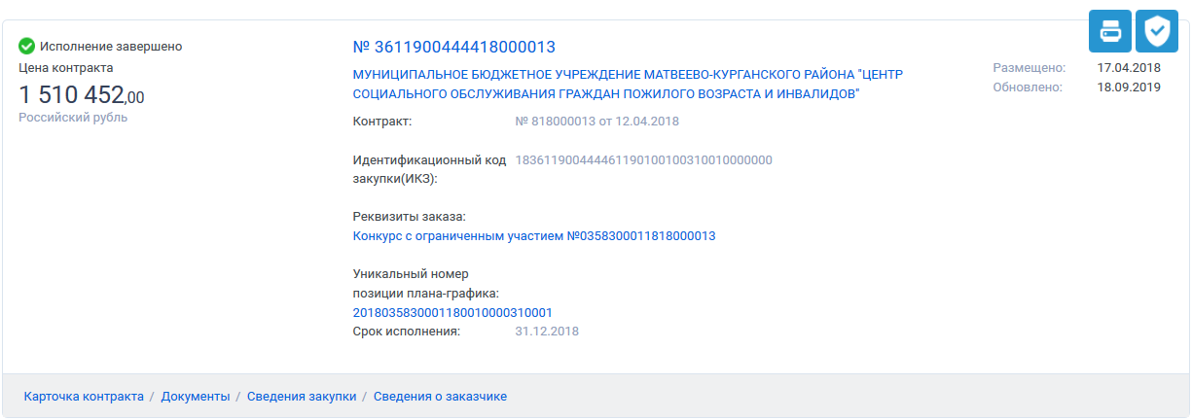
Согласно сведениям с официального сайта ФНС РФ http://egrul.nalog.ru/, ООО «Торосовская Усадьба» зарегистрирована 08.04.2015 г., что позволяет при участии в настоящих закупках представить документы для оценки заявки по нестоимостному критерию:
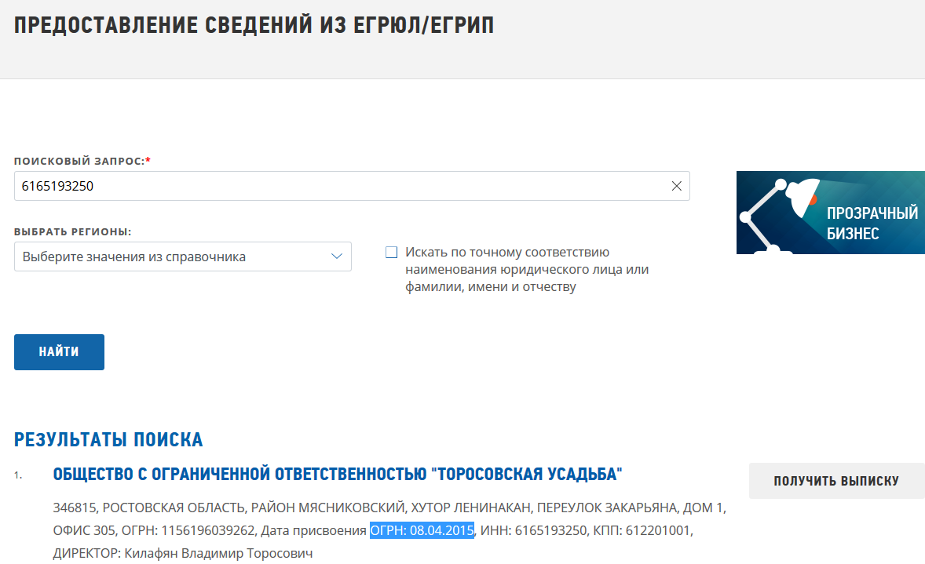
Таким образом, Заказчиком не нарушены положения Закона о контрактной системе, конкурсная документация соотвествует Закону о контрактной системе.
В соответствии с ч.9 ст. 105 Закона о контрактной системе, к жалобе прикладываются документы, подтверждающие ее обоснованность. При этом жалоба должна содержать перечень прилагаемых к ней документов.
Таким образом, Заявителем не представлено документов и сведений, подтверждающих обоснованность невозможности подать заявку.
Комиссия, руководствуясь ч. 1, 3, 4 ст. 105 и на основании ч. 8 ст. 106 Федерального закона от 05.04.2013 № 44-ФЗ «О контрактной системе в сфере закупок товаров, работ, услуг для обеспечения государственных и муниципальных нужд»,

РЕШИЛА:

1. Признать жалобу ООО «Торосовская Усадьба» необоснованной.
2.Отменить приостановление определения поставщика (подрядчика, исполнителя) в части подписания контракта (извещение № 0318100047919000160).

Настоящее Решение может быть обжаловано в судебном порядке в течение трех месяцев с даты его принятия.

